DISEÑO DE LA LOSA CON ARMADURA PRINCIPAL PERPENDICULAR AL TRÁFICO

# Características del Proyecto

## Normas de Diseño: CCP-14

### Normas de Diseño: CCP-14 – Norma Colombiana de Diseño de Puentes

#### Justificación:

* No se tiene evidencia de estudio de tránsito que justifique un tráfico actual o crecimiento futuro que justifique un puente a dos carriles.
* La Norma CCP-14 no exige andenes y el carril mínimo de diseño de calzada es de un carril de 3,6m.
* La carga viva vehicular de diseño se mantiene con un camión de 36 toneladas.
* La vida útil del puente se mantiene igual a 75 años

## Materiales

A continuación, se determinan los materiales usados en el diseño del presente puente y sus especificaciones.

|  |  |  |
| --- | --- | --- |
| Material | Resistencia [MPa] | Peso específico [kN/m3] |
| Concreto | 28 | 24.00 |
| Acero | 420 | 21.58 |

Tabla 1. Materiales utilizados.

## Dimensiones de las secciones longitudinal y transversal del puente.

En la Figura 1 se muestran las dimensiones de la sección transversal del puente.

Se debe tener en cuenta que la sección propuesta corresponde a un tablero monolítico de acuerdo con la tabla 4.6.2.3-1.

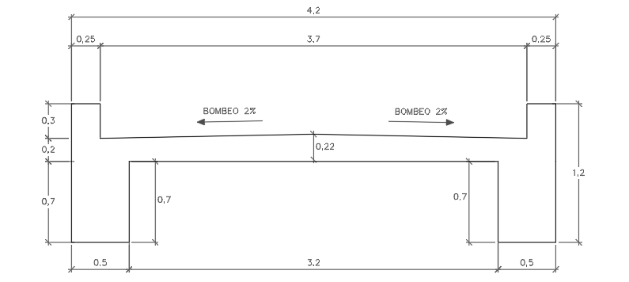

Figura 1. Sección transversal del puente.

|  |  |
| --- | --- |
| Dimensión | Cantidad [m] |
| Ancho de carril | 3.6 |
| Ancho de berma | 0 |
| Ancho de anden | 0 |
| Espesor carpeta asfáltica | 0.1 |
| Ancho inferior del bordillo | 0.25 |
| Ancho superior del bordillo | 0.25 |
| Altura de bordillo | 0.3 |
| Ancho total del puente | 4.1 |

Tabla 2. Dimensiones sección transversal del puente.

# Diseño de losa

## Solicitación de cargas permanentes

### Cargas muertas

En la Figura 2 se presentan los momentos flectores en la losa del puente debidos a las cargas permanentes.

Figura 2. Momento flector en la losa del puente debido a las cargas permanentes.

Se determinan las cargas provenientes del peso propio de la losa y el peso de la carpeta asfáltica:

|  |  |
| --- | --- |
| Carga | [kN] |
| Concreto | 5.28 |
| Carpeta asfáltica | 2.16 |

### Momentos máximos

#### Por cargas permanentes

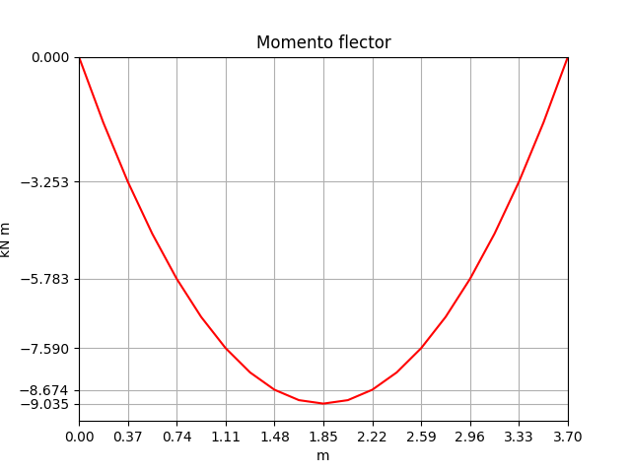

|  |  |
| --- | --- |
| Tipo de carga | [ kNm/m ] |
| Concreto | 8.86 |
| Carpeta asfáltica | 0.00 |

#### Por cargas transitorias

Figura 3. Posición de los ejes del camión de diseño (360kN) que produce el máximo momento del puente.

|  |  |  |
| --- | --- | --- |
|  |  |  |
| Momento positivo [kNm/m] | Ver tabla A.4 | 36.67 |

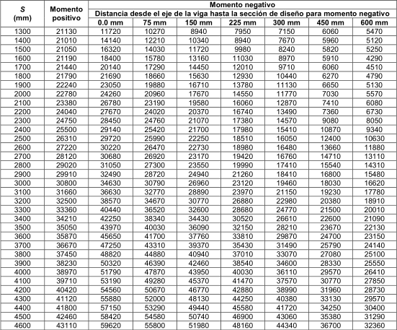

Tabla 3.Momentos máximos de carga viva por unidad de ancho, Nmm/mm. Tabla A4 – CCP-14.

## Diseño a flexión

### Cálculo de armadura para resistir el momento máximo positivo

Estado límite de resistencia I

Se supone que los factores modificadores de carga (1.3.2) son:

$ƞ=ƞ_{D}{*ƞ}_{R}*ƞ_{I}=1$

|  |  |  |  |
| --- | --- | --- | --- |
| Momento de diseño (Mu) | $$ƞ*[1,25 MDC+1,5 MDW+1,75 M\left(LL+IM\right)]$$ | 75.25 kNm/m | Límite de resistencia I , tabla 3.4.1-1 |
| d | Recubrimiento de 0.06 cm | 0.16 m |  |
| Cuantía de acero |  | 0.00840 |  |
| Área de acero de refuerzo | $$A_{s}=ρ*b*d$$ | 13.44 cm² |  |
| Número de barras | $$\frac{A_{s }}{A_{s barra}}$$ | 5.00 |  |
| Separación | $$\frac{100 cm}{N° barras}$$ | 20.00 cm |  |

### Verificación del factor Φ=0,9 para el diseño a flexión

|  |  |  |
| --- | --- | --- |
| Profundidad del bloque de compresiones (a) | $$\frac{ρdf_{y}}{0,85 f_{c}^{'}}$$ | 0.02 m |
| Profundidad del eje neutro (c) | $$\frac{a}{β_{1}}$$ | 0.03 m |
| Deformación unitaria total | $$ε_{t}=\left(d-c\right)*\left(\frac{ε_{c}}{c}\right)>ε_{t}=0,005$$ | 0.01421 |

En consecuencia, se verifica que Φ=0,90 (Figura C5.5.4.2.1-1)

## Armadura de distribución para las losas con armadura principal perpendicular a la dirección de tráfico (9.7.3.2)

|  |  |  |
| --- | --- | --- |
| Armadura de distribución | $$\frac{3480}{\sqrt{L}}<67\%$$ | 0.68 |
| Área de acero de distribución | $$AD*A_{s}$$ | 9.00 cm² |
| Número de barras | $$\frac{A_{s distribución }}{A_{s }}$$ | 4.52 |
| Separación | $$\frac{100 cm}{N° barras}$$ | 22.10 cm |

## Armadura mínima

|  |  |  |  |
| --- | --- | --- | --- |
| Módulo de rotura del concreto (fr) | $$0,62\sqrt{f_{c}^{'}}$$ | 3.28 MPa | Según 5.4.2.6 |
| $γ_{1}$ y $γ_{3}$ | $$γ_{1}=1,6 ; γ_{3}=0,75$$ |  | Según 5.7.3.3.2 |
| Módulo elástico de la sección (Sc) | $$\frac{bh^{2}}{6}$$ | 0.0081 m3 |  |
|  |  | 50.81 kNm/m | 5.7.3.3.2.1 |

Se comprueba que se cumple:

$$M_{CR}<Mu$$

## Control de fisuración (5.7.3.4)

|  |  |  |  |
| --- | --- | --- | --- |
| Factor de exposición ( $γ_{e})$ |  | 1 | clase 1, según 5.7.3.4 |
| $$d_{c}$$ | $$2,5+\frac{2,54}{2}$$ | $$se toma 5cm$$ |  |
| $$β_{s}$$ | $$1+\frac{d_{c}}{0,7*\left(h-d_{c}\right)}$$ | 1.42 |  |
| Momento producido por el estado límite de servicio I | $$ƞ*\left[1DC+1DW+1\left(LL+IM\right)\right]$$ | 45.53 kNm/m | 3.4.1.1-1 |
| Módulo de elasticidad del concreto | $$0,043γ^{1,5}\sqrt{f´c}$$ | 25920.85 MPa | 5.2.4.2 |
| Módulo de elasticidad del acero |  | 200000 MPa | 5.4.3.2 |
| Relación modular | $$ƞ=\frac{E_{s}}{E_{c}}$$ | 7.72 |  |
| Tomando momentos con respecto al eje neutro de la sección | $$\frac{X²}{2}=ƞA_{s}\left(d-X\right)$$ | 0.05 m |  |
| Momento de inercia de la sección fisurada | $$\frac{X^{3}}{3}+ƞA_{s}{\left(d-X\right)}^{2}$$ | 0.00024 m4 |  |
| Esfuerzo actuante sobre el acero, producido por el momento de servicio MSI () |  | 205.67 MPa |  |
| Espaciamiento máximo del refuerzo en la capa más cercana a la fibra extrema a tracción | $$S≤\frac{123000 γ_{e}}{β_{s}f_{ss}}-2d_{c}$$ | 321.11 cm |  |

La separación, centro a centro de las barras #5 es 20.00 cm, menor que 321.11 cm, por lo que el diseño es satisfactorio.

En consiguiente la separación libre entre barras es: 20.00 cm – 2,54 cm= 18.41 cm.

Por otra parte, la Norma CCp-14 determina en 5.10.3 el siguiente espaciamiento mínimo de la armadura para concreto vaciado in situ:

* 1,5 veces el diámetro de las barras: 1,5*1.59 cm=2.385 cm< 18.41 cm
* 1,5 veces el tamaño máximo del agregado (3/4 pulg): 1,5*1,905 cm =2,86 cm< 18.41 cm
* 38 mm < 18.41 cm

## Armadura por retracción de fraguado y temperatura ( 5.10.8 ).

|  |  |  |  |
| --- | --- | --- | --- |
| Armadura de retracción y temperatura | $$A_{s}≥\frac{750bh}{2\left(b+h\right)f_{y}}$$ | 234.00 mm²/m. | Debe cumplir: $234\frac{mm^{2}}{m}<A_{s}<1278\frac{mm^{2}}{m}$ |
| Número de barras | $$\frac{A_{s retracción y temperatura }}{A_{s barra}}$$ | 1.18 |  |
| Separación | $$\frac{100 cm}{N° barras}$$ | 85.04 cm |  |

Se dispone, en ambas direcciones de la cara superior de la losa, una armadura de retracción y fraguado mayor que la mínima:

Separación máxima del refuerzo de acuerdo con 5.10.8:

* Tres veces el espesor del elemento estructural (3 × 0.22 m = 0.66 m) o 0,45 m.
* Para muros o zapatas con alturas mayores que 0,45 m. 0.3 m.